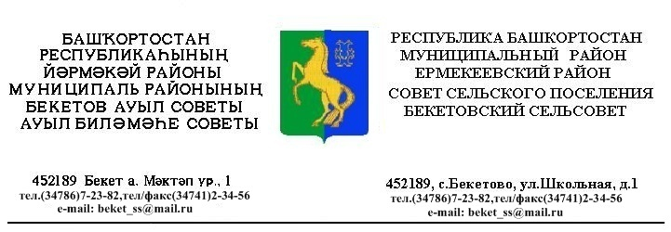
ҠАРАР РЕШЕНИЕ

«17» декабрь 2014 й. № 40.9 «17» декабря 2014 г.

О предоставлении льготы по арендной плате за аренду
муниципальных объектов недвижимости государственным и муниципальным учреждениям, обществам и организациям инвалидов, ветеранов, партий, профсоюзов, благотворительным фондам на 2015 год

В соответствии со статьями 421 и 614 Гражданского кодекса Российской Федерации, подпунктом 1 пункта 1 статьи 14 Федерального закона от 06 октября 2003 года № 131-ФЗ «Об общих принципах организации местного самоуправления в Российской Федерации» Совет сельского поселения Бекетовский сельсовет муниципального района Ермекеевский район Республики Башкортостан решил:
1. Предоставить льготу по арендной плате за аренду муниципальных объектов недвижимости государственным и муниципальным учреждениям, обществам и организациям инвалидов, ветеранов, партий, профсоюзам, благотворительным фондам в полном объеме арендной платы начисленной на 2015 год.
2. Комитету по управлению собственностью Министерства земельных и имущественных отношений Республики Башкортостан по Ермекеевскому району привести расчеты арендной платы по договорам аренды муниципального недвижимого имущества в соответствии с настоящим решением.
3. Контроль за выполнением настоящего решения возложить на постоянную комиссию по бюджету, налогам и вопросам собственности Cовета сельского поселения Бекетовский сельсовет муниципального района Ермекеевский район Республики Башкортостан.
4. Настоящее решение вступает в силу с момента его подписания.

Глава сельского поселения
Бекетовский сельсовет З.З. Исламова

